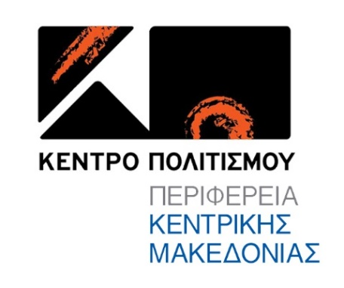

Δ Ε Λ Τ Ι Ο Τ Υ Π Ο Υ

ΠΑΝΟΣ ΜΟΥΖΟΥΡΑΚΗΣ LIVE
Φράγμα Θέρμης , Δευτέρα 4 Σεπτεμβρίου 2023, ώρα 20:30

Το Κέντρο Πολιτισμού Περιφέρειας Κεντρικής Μακεδονίας και ο Δήμος Θέρμης παρουσιάζουν τον ανατρεπτικό Πάνο Μουζουράκη σε μια ξεχωριστή φιλανθρωπική μουσική παράσταση, την Δευτέρα 4 Σεπτεμβρίου 2023, στο Φράγμα Θέρμης, με συμβολικό εισιτήριο 2 ευρώ. Όλα τα χρήματα θα στηρίξουν το Ελληνικό Παιδικό Χωριό στο Φίλυρο. Ο Χώρος θα διαμορφωθεί ειδικά ώστε να εξυπηρετήσει άρτια το κοινό, με 3500 θέσεις καθήμενων και πρόβλεψη για θέσεις εγκύων και ΑΜΕΑ.

Ο αγαπημένος Πάνος Μουζουράκης, ένας από τους σπουδαιότερους και πιο πολυδιάστατους καλλιτέχνες και performer της γενιάς του, έχει ετοιμάσει για το κοινό ένα συναρπαστικό live και είναι έτοιμος για ακόμα μια φορά να μας εντυπωσιάσει με το απαράμιλλο ταλέντο του, τον πηγαίο αυθορμητισμό του, τη μοναδική του σκηνική παρουσία και την ιδιαίτερη φωνή του.

Από την εμφάνισή του δε θα λείψουν αγαπημένες επιτυχίες του από την προσωπική του δισκογραφία όπως τα «Μπερδεμένος», «Αυτή Είναι Η Ζωή», «Φίλα Με Ακόμα», «Έπαθα Αγάπη», καθώς και αγαπημένα διαχρονικά τραγούδια άλλων καλλιτεχνών αλλά και πολλές ανατρεπτικές μουσικές «εκπλήξεις», όπως άλλωστε μας έχει συνηθίσει ο πολυπράγμων Πάνος Μουζουράκης σε κάθε του ζωντανή εμφάνιση. Μαζί του επί σκηνής η 16χρονη νικήτρια του The Voice of Greece Μαρία Σακελλάρη, η οποία χάρη στις εξαιρετικές της ερμηνείες και το ιδιαίτερο στυλ της έχει κεντρίσει ήδη το

ενδιαφέρον του κοινού, και αναμένεται να αφήσει το δικό της καλλιτεχνικό στίγμα στη μουσική αυτή βραδιά.

Παραγωγή-διοργάνωση: Κέντρο Πολιτισμού Περιφέρειας Κεντρικής Μακεδονίας, Δήμος Θέρμης - Δημοτική Επιχείρηση Πολιτισμού, Περιβάλλοντος και Αθλητισμού Θέρμης (Δ.Ε.Π.Π.Α.Θ.)

Η είσοδος στον χώρο της εκδήλωσης θα γίνεται με ηλεκτρονικά εισιτήρια που θα προμηθευτεί το κοινό μέσω της viva, με το συμβολικό αντίτιμο 2€

Προπώληση από τη viva.gr
https://www.viva.gr/tickets/music/panos-mouzourakis-fragma-thermis/?fbclid=IwAR0MYLfhW_WBbupeQaE_jkmecNfZdZqOcAedCC3b7KZzkjaUFHzpP4MxT_k
και στα φυσικά σημεία πώλησης: WIND, Public, Media Markt

ΧΟΡΗΓΟΙ ΕΠΙΚΟΙΝΩΝΙΑΣ:
ΕΡΤ3, 102 FM, 9.58 FM, ΕΡΤ ΣΕΡΡΕΣ, TV100, FM 100, FM 100.6, ΜΑΚΕΔΟΝΙΑ, MAKTHES.GR, ΤΥΠΟΣ ΘΕΣΣΑΛΟΝΙΚΗΣ, PARALLAXI, ΜΑΚΕΔΟΝΙΑ, MAKTHES.GR, ΤΥΠΟΣ ΘΕΣΣΑΛΟΝΙΚΗΣ, PARALLAXI, POLIS MAGAZINO, THESSTODAY, THES.GR, CITYPORTAL, KARFITSA, COSMOPOLITI.COM, ΚΟΥΛΤΟΥΡΟΣΟΥΠΑ, METROPOLIS95.5, VELVET 96.8, ZOO 90.8, METROSPORT, REPUBLICRADIO.GR, TRANZISTOR, GRTIMES.GR, VORIA.GR, V WOMAN, REAL, OPEN, DION, AVATONPRESS, StellasView.gr, Palmos 96.5

πληροφορίες σχετικά με τα εισιτήρια : www.kepo.gr
2310 602599

